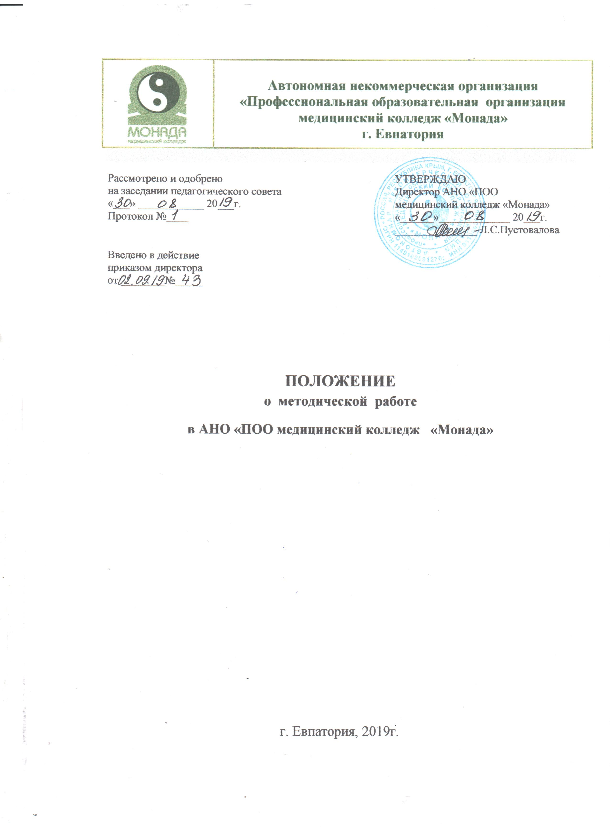

1. Общие положения
1.1. Под методической работой понимается основанная на достижении науки и передового опыта система взаимосвязанных мер, направленных на развитие творческого потенциала педагога, его профессионального мастерства, а в конечном счёте на рост уровня образованности, воспитанности обучающихся.
Методическая работа проводится в целях улучшения качества обучения специалистов среднего звена в соответствии с требованиями Федеральных государственных образовательных стандартов среднего специального профессионального образования и основывается на принципах демократизации и гуманизации учебно-воспитательного процесса, разнообразии форм, методов и средств обучения и воспитания обучающихся в зависимости от исторически сложившихся особенностей, национальной культуры, территориально-отраслевой структуры в данном регионе и личности педагога.
1.2.Основными задачами методической работы являются:
- повышение педагогического и профессионального мастерства педагогических работников в целях обеспечения конкурентоспособности выпускников на рынке труда;
- развитие педагогического творчества педагогических работников;
- совершенствование содержания, форм, методов и средств обучения, обеспечение их единства, органической взаимосвязи базового, общего и профессионального образования;
- методическое обеспечение дисциплин и предметов, профессиональных модулей учебно-программной документацией, учебно-методическими комплексами, учебной и методической литературой, другими средствами обучения;
- пропаганда и использование в учебно-воспитательном процессе результатов научных исследований, новых педагогических и информационных технологий, передового педагогического и производственного опыта.
Общее руководство методической работой в АНО «ПОО медицинский колледж «Монада» осуществляет зам. директора по УВР.
Непосредственным организатором методической работы является методист.
Конкретную методическую работу с педагогическими работниками проводят председатели цикловых комиссий.

2. Организация и содержание методической работы
Методическая работа осуществляется в коллективной и индивидуальной формах.
2.1. Коллективные формы методической работы.
Цикловые комиссии:
Цикловые комиссии создаются при наличии пяти и более преподавателей предопределенных дисциплин, предметов, специальностей, профессий, профессиональных циклов.
В случае недостаточного количества педагогических работников при необходимости, создаются межпредметные (межпрофессиональные) комиссии по конкретной проблеме.
В деятельности цикловых комиссий сочетаются коллективные и индивидуальные формы работы.
Руководство цикловыми комиссиями осуществляют председатели, которые назначаются приказом директора из числа педагогов, имеющих высшую или первую квалификационные категории.
Содержание, формы и методы работы цикловых комиссий выбираются самостоятельно членами цикловой комиссии в зависимости от конкретных условий и индивидуальных способностей педагогических работников.
План работы цикловой комиссии составляется на год, исходя из задач, стоящих перед педагогическим коллективом на учебный год, и на основе анализа результатов учебно-производственной деятельности за прошедший учебный год.
Планы работы цикловых комиссий входят составной частью в сводный план методической работы.
2.2. Основным содержанием работы цикловых комиссий являются:
- повышение качества образования в соответствии с требованиями Федерального государственного образовательного стандарта;
- разработка рабочей учебно-программной документации на основании Федеральных государственных образовательных стандартов типовой, для профессионального изучения дисциплин;
- анализ учебно-программной документации, внесение в учебные программы корректив;
- изучение и использование в учебном процессе новых педагогических и информационных технологий;
- составление паспортов комплексного методического обеспечения специальностей;
- разработка недостающих средств обучения (учебно-методические комплексы, учебно-методические пособия, частные методики, конспекты лекций, дидактические материалы, методические рекомендации и т.д.);
- разработка заданий для контроля качества профессионального обучения;
- выявление, изучение, формирование и распространение передового педагогического опыта;
- оказание помощи начинающим педагогическим работникам в подготовке и проведении уроков и внеурочных мероприятий, организация взаимопосещений занятий, открытых уроков, и их обсуждения;
- участие в проведении конкурсов, олимпиад по дисциплинам, профессиям и специальностям, семинаров – практикумов, школ передового опыта, читательских конференций, конкурсов профессионального мастерства.

3. Индивидуальные формы методической работы
3.1. Самообразование руководящих и педагогических работников колледжа включает повышение педагогической, методической и профессиональной квалификации, культурного уровня путём самостоятельного изучения научной, методической, педагогической, специальной литературы.
Самообразование тесно увязывается с практической деятельностью и способствует улучшению качества обучения и воспитания обучающихся.
3.2. Методическая работа руководителей образовательной организации с педагогическими работниками проводится постоянно и включает:
- изучение и анализ работы преподавателей, оказание помощи педагогическим работникам в выборе форм и методов обучения и воспитания обучающихся, совершенствование методики учебных занятий и внеурочных мероприятий;
- проведение открытых уроков, индивидуальных занятий и групповых консультаций, оказание помощи преподавателям в разработке рабочей учебно-программной документации на основе типовой, методических рекомендаций, дидактических материалов и других средств обучения;
- изучение и обобщение передового педагогического опыта работы педагогических работников колледжа, оказание помощи в составлении учебной и планирующей документации, подготовке докладов и выступлений на конференциях, педагогических чтениях, семинарах и др.
Результатом индивидуальной методической работы с педагогическим работником является создание комплексного методического оснащения по дисциплине, разработка методических рекомендаций, дидактических материалов и других средств обучения.

4. Методический кабинет
Методический кабинет является центром методической работы, накопителем учебно-программной документации, учебной и методической литературы, материалов передового опыта и других информационных материалов.
Организует работу методического кабинета методист. Кабинет работает под общим руководством, в тесном сотрудничестве с методическими органами, опираясь на постоянную связь со всеми руководящими и педагогическими работниками.
Основными задачами методического кабинета являются:
- оказание помощи руководителям, преподавателям другим педагогическим работникам по вопросам организации учебно-воспитательного процесса, выбора и применения форм, методов обучения и воспитания обучающихся;
- пропаганда и распространение педагогического опыта;
- накопление и систематизация учебной и методической литературы, материалов передового опыта, нормативных и других материалов.
4.1. В соответствии с основными задачами методический кабинет:
- организует мероприятия по повышению педагогической и методической квалификации педагогических работников;
- подготавливает и организует мероприятия по обмену педагогическим опытом;
- проводит лекции для педагогических работников на педагогические и научно – технические темы;
- проводит индивидуальные и групповые консультации по вопросам организации и методике обучения и воспитания обучающихся, самостоятельной и методической работы и педагогического самообразования;
- организует педагогические чтения, читательские конференции по материалам педагогической периодики и новинкам педагогической и методической литературы;
- организует постоянные и разовые методические выставки, отражающие передовой педагогический опыт преподавателей;
- обеспечивает преподавателей, педагогической и методической литературой для индивидуальной подготовки к занятиям;
- оказывает помощь преподавателям в подготовке докладов и выступлений на научно - практических конференциях, педагогических чтениях, семинарах и т.п.;
- пропагандирует результаты научных исследований, научную и методическую литературу, передовой педагогический и производственный опыт.
4.2. Оснащение методического кабинета.
Оснащение и оформление методического кабинета должно создавать необходимые условия для эффективной подготовки преподавателей к занятиям и внеклассным мероприятиям, индивидуальной методической работе и педагогического самообразования, а также для проведения методических совещаний, педагогических чтений, лекций, встреч с мастерами педагогического труда.
В методическом кабинете концентрируются, систематизируются и экспонируются для оперативного использования нормативные и инструктивные материалы, учебная документация и методическая литература, педагогическая литература, дидактические материалы и другие средства обучения.
В методическом кабинете проводятся методические мероприятия: отчетные заседания цикловых комиссий, тематические семинары, производственные совещания и т.п.
Методический кабинет проводит работу по плану, который составляется на учебный год и утверждается директором.
Методический кабинет оснащается необходимыми для его работы: мебелью, мультимедийной техникой, баннерами, техническими средствами, витринами, шкафами, стендами и другим оборудованием для хранения, экспонирования и использования имеющихся материалов.
5. Планирование и учёт методической работы
Методическая работа планируется на основе анализа деятельности педагогического коллектива в виде самостоятельного анализа, а также разделов в перспективных и текущих планах колледжа, календарно-тематическом плане, публичном отчете.
План методической работы составляется методистом, обсуждается на педагогическом совете и утверждается директором колледжа.

